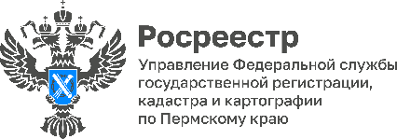

Что делать, чтобы не стать нарушителем земельного законодательства. Росреестр разъясняет

Управление Росреестра по Пермскому краю осуществляет государственный земельный надзор за соблюдением требований земельного законодательства на территории Прикамья.
Напомним, что в настоящее время установлены ограничения* на проведение некоторых контрольных мероприятий. Так, установлен запрет на проведение плановых контрольных (надзорных) мероприятий, а также определен ограниченный перечень оснований для проведения внеплановых контрольных (надзорных) мероприятий во взаимодействии с контролируемым лицом.
Среди оснований - информация о непосредственной угрозе причинения вреда жизни и тяжкого вреда здоровью, возникновения чрезвычайных ситуаций природного и техногенного характера, угрозе обороне страны и безопасности государства.
Как отмечает начальник отдела государственного земельного надзора Управления Юлия Алёшина, основной задачей земельного надзора является обеспечение соблюдения всеми землепользователями земельного законодательства и требований охраны и использования земель. «Каждый землепользователь должен понимать, что если он, например, самовольно займет земельный участок, то в своих целях будет использовать чужую землю без законных оснований, или вместо огорода построит шиномонтажную мастерскую, то принесет вред окружающей среде и здоровью людей. Требования законодательства установлены для всех. Давайте ответственнее относиться к природным богатствам и уважать друг друга».
У добросовестного землепользователя есть правоустанавливающие документы на земельный участок и зарегистрировано право собственности на него в Едином государственном реестре недвижимости (ЕГРН).
Важно. Наличие такого права можно проверить, заказав в личном кабинете портала Госуслуг бесплатную экспресс-выписку, приходит в течение нескольких минут на электронную почту. Или платную выписку в любом офисе МФЦ.
Он использует земельный участок в установленных границах, сведения о которых содержатся в ЕГРН.
Важно. Если границы не установлены, можно обратиться к кадастровому инженеру для проведения межевания земельного участка и вынесения точек в натуру.
Если межевание земельного участка не проводилось и границы не установлены, фактическая площадь земельного участка не должна превышать площадь, указанную в реестре недвижимости.
Земельный участок должен использоваться в соответствии с его целевым назначением.
Жители Прикамья могут самостоятельно проверить правильность использования земельного участка с помощью интерактивного сервиса «Добросовестный землепользователь», который размещен по ссылке https://zpol.permkrai.ru, и вовремя принять меры по устранению нарушения.
К сведению. Ограничения установлены Постановлением Правительства Российской Федерации от 10.03.2022 № 336 «Об особенностях организации и осуществления государственного контроля (надзора), муниципального контроля».
Об Управлении Росреестра по Пермскому краю
Управление Федеральной службы государственной регистрации, кадастра и картографии (Росреестр) по Пермскому краю осуществляет функции по государственному кадастровому учету и государственной регистрации прав на недвижимое имущество и сделок с ним, государственного мониторинга земель, государственному надзору в области геодезии, картографии и земельному надзору, надзору за деятельностью саморегулируемых организаций кадастровых инженеров и арбитражных управляющих. Руководитель Управления Росреестра по Пермскому краю – Лариса Аржевитина.
Контакты для СМИ
Пресс-служба Управления Федеральной службы
государственной регистрации, кадастра и картографии (Росреестр) по Пермскому краю

+7 (342) 205-95-58 (доб. 3214, 3216, 3219)
614990, г. Пермь, ул. Ленина, д. 66/2
press@r59.rosreestr.ru
http://rosreestr.gov.ru/

ВКонтакте:  https://vk.com/rosreestr_59 | Телеграм:  https://t.me/rosreestr_59
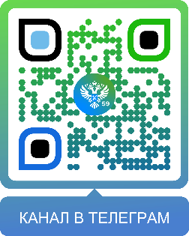
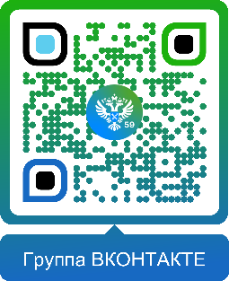

Одноклассники:  https://ok.ru/rosreestr59 | Рутуб:  https://rutube.ru/channel/30420290
